~~~**電化學防蝕實驗室-基本資料**~~~

**類 別：研究型實驗室**

**簡介：**

本系於民國 91 年成立電化學防蝕實驗室，電化學防蝕實驗室現有恆電位儀、桌上型酸鹼度計、超音波洗淨機、鎖相放大器、金相研磨拋光機、電子天平、慢應變速率拉伸試驗機、磨耗腐蝕室驗機以及純水製造機等設備，可進行材料電化學性質測試及金相組織分析，實驗室屬於研究型實驗室，主要研究方向，包括：(1)材料腐蝕行為量測技術，(2)材料腐蝕防治技術，(3)材料磨耗腐蝕量測技術，(4)材料應力腐蝕量測技術，(5)電化學表面處理技術。藉由實驗的過程中，讓學生去熟悉電化學技術對材料腐蝕方式所帶來的影響，讓學生對材料腐蝕行為、腐蝕控制有更進一步的認識與了解。目的在使學生能夠了解電化學技術廣泛的應用領域，以提升研究的興趣。

**成立宗旨：**

(1)是為了讓學生了解材料腐蝕與電化學原理並知悉材料腐蝕型態和其損害的重要性，以及各種腐蝕防治的方法。(2)使學生了解電化學儀器操作技術及其原理，並能使用電化學儀器量測材料的腐蝕電位、腐蝕速率、電化學腐蝕行為以及交流阻抗，而能評估材料的腐蝕行為。(3)利用電化學技術，可沉積不同金屬及其複合鍍膜，以獲得特定的功能表面鍍膜，包括電鍍與無電鍍技術。

**實驗設備:**

1. **EG&G 電化學恆定電位儀**

EG&G 電化學恆定電位儀（EG&G Potentiostat），這是EG&G公司所開發製造的高功能與高解析的電化學設備，主要功能可進行材料在不同環境中，所產生的腐蝕電位(Corrosion Potential, Ecorr)、腐蝕電流(Corrosion Current Density, icorr)，以及腐蝕行為(電化學極化試驗)的量測與分析。結合電化學軟體，可進行各種電化學技術的試驗，包括：定電位、定電流的控制量測與試驗。另結合鎖相放大器，更可進行交流阻抗量測分析，對於材料在腐蝕環境中，所產生的電化學反應，可解析材料腐蝕表面的腐蝕行為，進而分析材料腐蝕機制，對材料腐蝕研究有相當大的幫助。

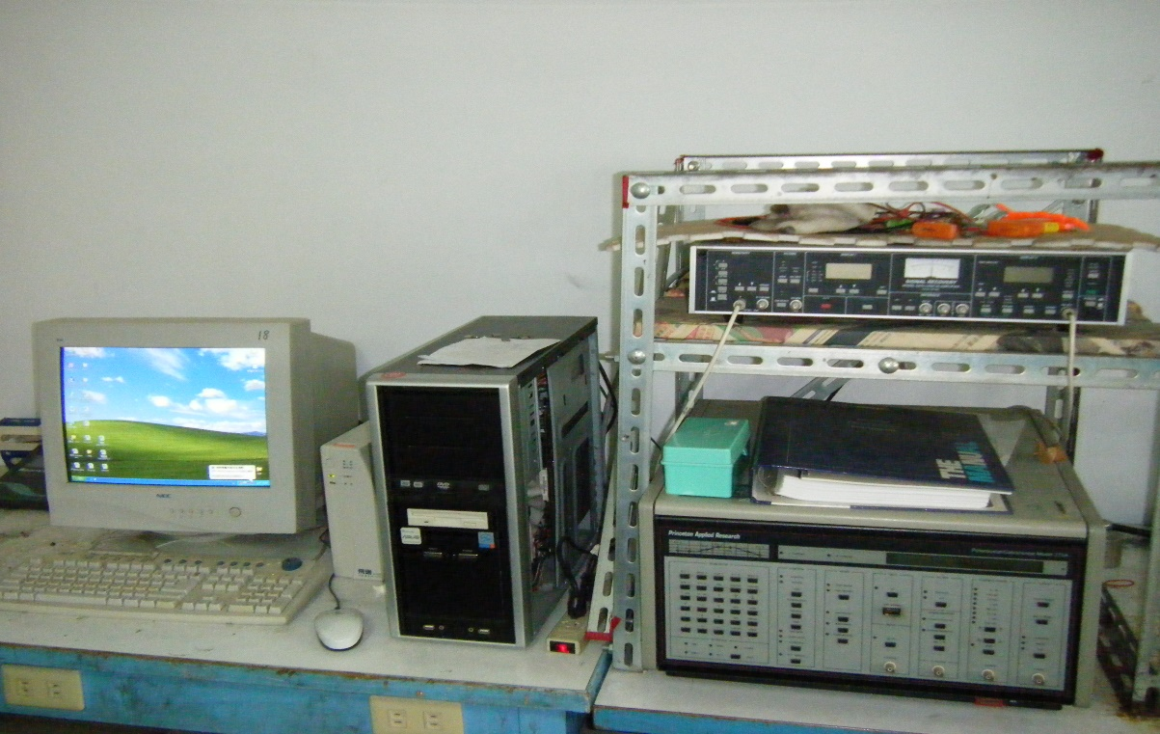

1. **Autolab 電化學恆定電位儀**

Autolab 電化學恆定電位儀（Autolab Potentiostat），這是Autolab公司所開發製造的高功能與高解析的電化學設備，主要功能可進行材料在不同環境中，所產生的腐蝕電位(Corrosion Potential, Ecorr)、腐蝕電流(Corrosion Current Density, icorr)，以及腐蝕行為(電化學極化試驗)的量測與分析。結合電化學軟體，可進行各種電化學技術的試驗，包括：定電位、定電流的控制量測與試驗。本試驗設備，即可進行交流阻抗量測分析，對於材料在腐蝕環境中，所產生的電化學反應，可解析材料腐蝕表面的腐蝕行為，進而分析材料腐蝕機制，對材料腐蝕研究有相當大的幫助。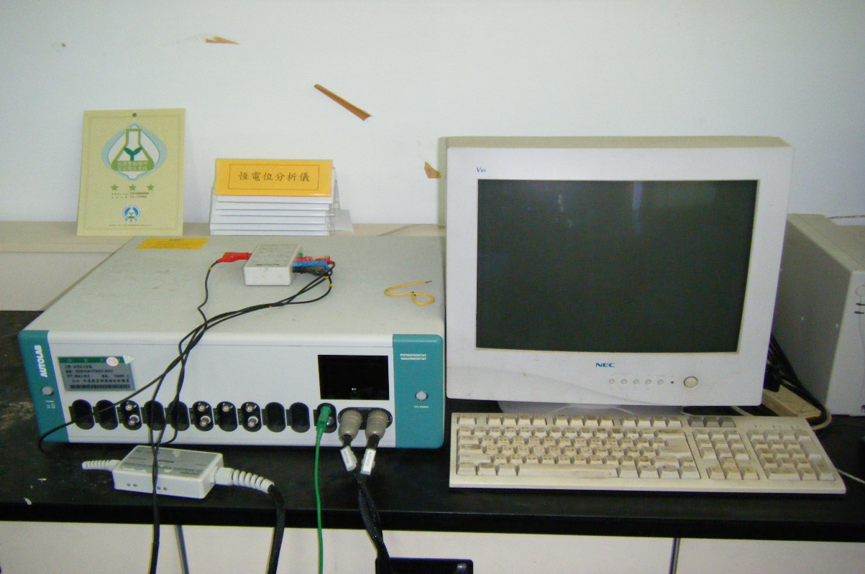

1. **慢應變速率拉伸試驗機**

慢應變速率拉伸試驗機(Slow Strain Rate Tensile Test Machine, SSRT) ，主要功能可進行材料在不同環境中，同時在慢速率拉伸的過程中，所產生的應力腐蝕破壞（Stress Corrosion Cracking, SCC）行為的量測與分析。結合電化學軟體，可進行各種電化學技術的控制試驗，包括：定電位、定電流的控制量測與試驗。另結合鎖相放大器，更可進行交流阻抗量測分析，能評估對於材料在腐蝕環境中，所產生的應力腐蝕反應，更可解析材料應力腐蝕表面的腐蝕行為，進而分析材料應力腐蝕機制，對材料應力腐蝕破壞研究有相當大的幫助。

# 拉伸機台

1. **金相研磨拋光機**

金相研磨機，主要可提供材料製備所需之研磨與拋光。藉由各種砂紙的研磨，由粗而細，#250 #320 #400 #600 #800 #1000 #1200等，可將材料表面逐步研磨，減低磨痕、變細而平整。再藉由拋光機，置入氧化鋁粉拋光劑，藉由拋光絨布可將材料表面做不同程度之拋光。對材料腐蝕與金相觀察試驗有相當大的幫助。

## DSCF0980

1. **高純度去離子水製造機**

高純度去離子水製造機，主要功能可製造高純度的去離子水，用於配置各種溶液，以作為腐蝕試驗或各種電化學沉積試驗，對材料腐蝕與電化學試驗研究有相當大的幫助。

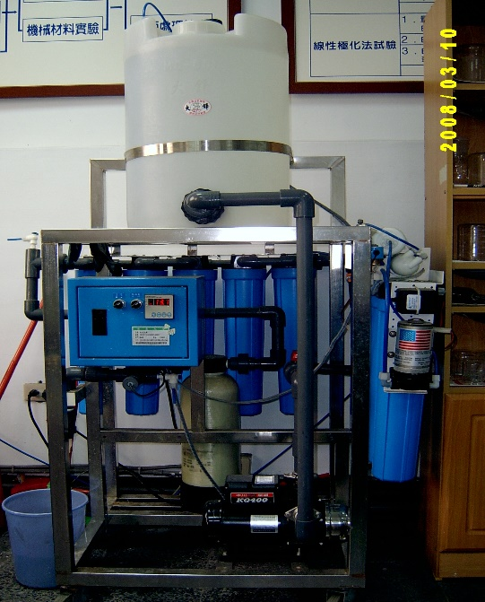

**特色：**

藉由實驗的過程中，讓學生去熟悉電化學技術對材料腐蝕方式所帶來的影響，以及利用電化學沉積技術，在材料表面產生不同的金屬及複合鍍膜對材料腐蝕控制的影響，讓學生對材料腐蝕行為、電化學沉積鍍膜對腐蝕控制有更進一步的認識與了解。目的在使學生能夠更了解電化學技術廣泛的應用領域，而能有興趣拓展材料腐蝕防蝕相關的研究課題。

**教學科目：**材料破壞學與實務應用、工程材料與實務應用、腐蝕工程

**負責老師：**李正國

**本資訊發佈者：**無資料

**E-MAIL：** cklee@uch.edu.tw

**其他相關網址：**

**備註欄：**

**本資料建立日期：**2013/2/6 上午 10:36:45

**本資料最後修訂日期：**2016/11/20 上午 10:30:25